ICT网站课程及会员使用说明

1.录播课程使用
账号：注册课程的手机号
密码：初始密码统一为123456，可自行修改
登录流程如下：
（1）选择登录课程
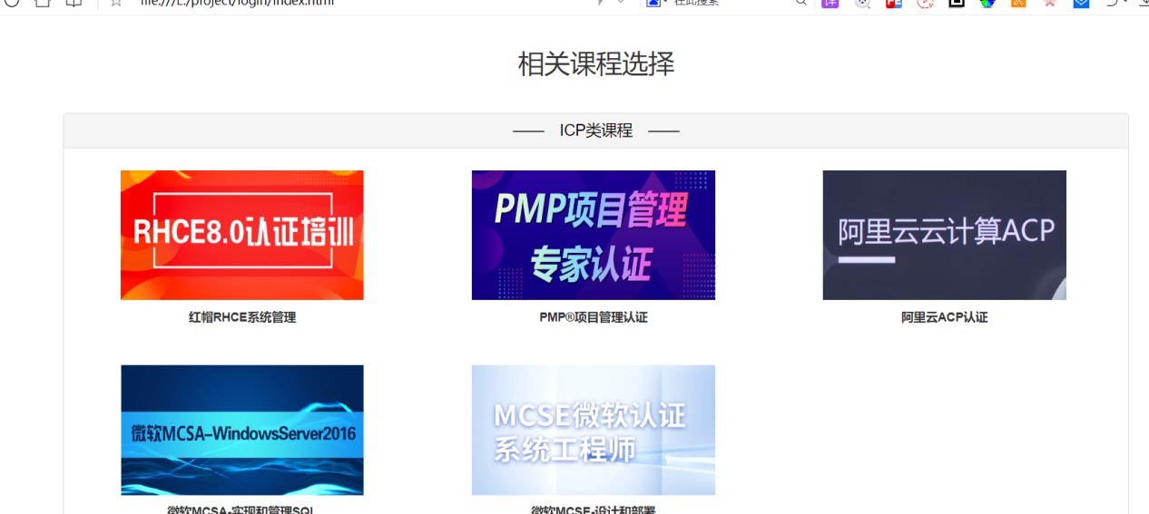

（2）登录账号
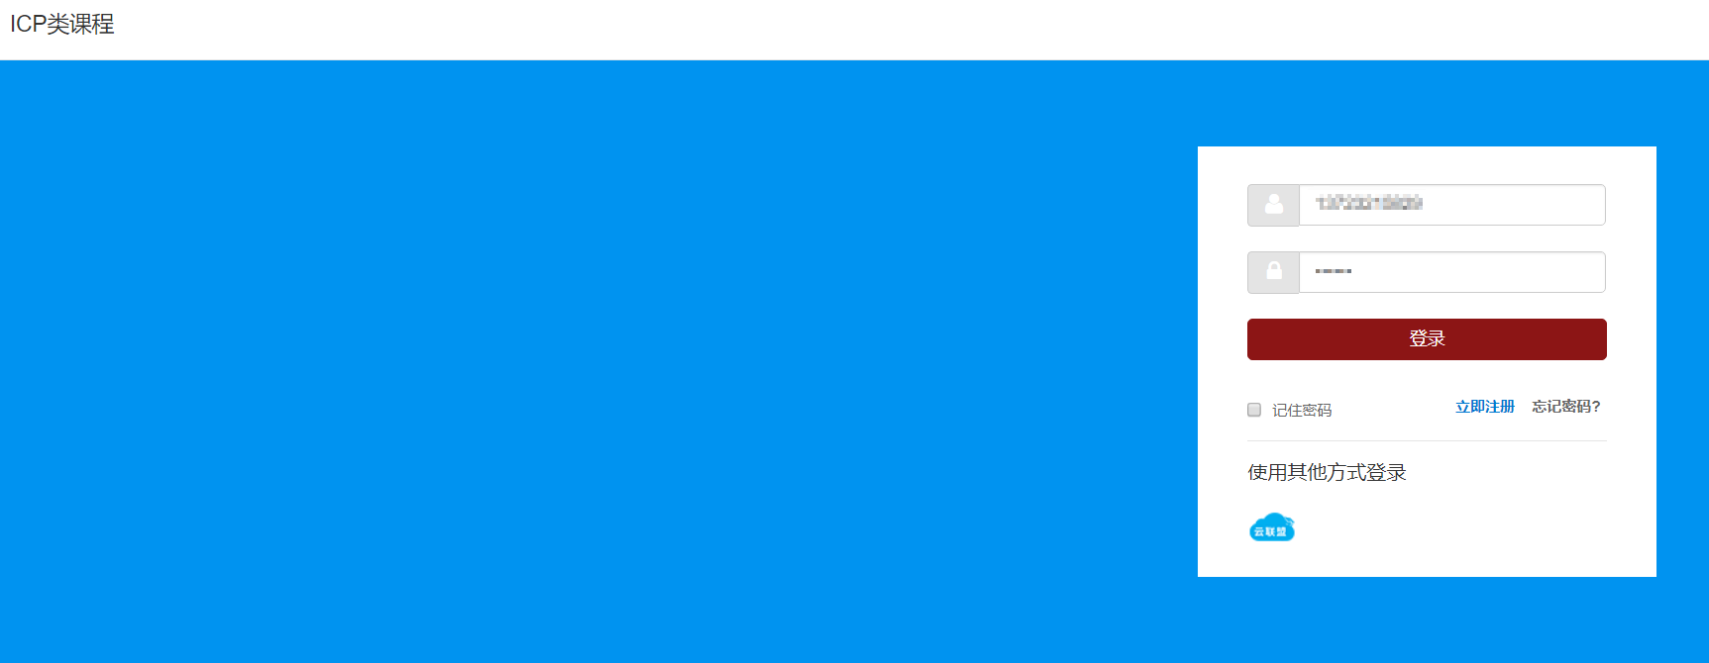

点击视频，观看视频
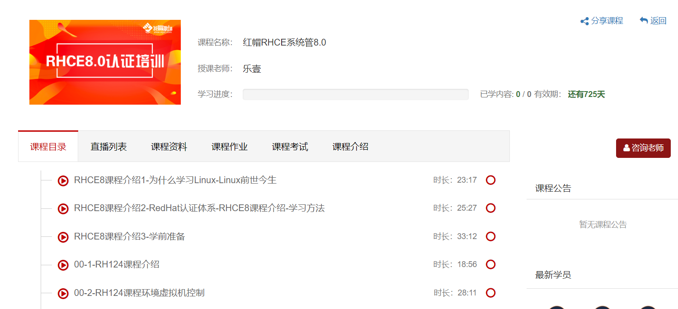

学习进程分析（学习中心>>数据统计）
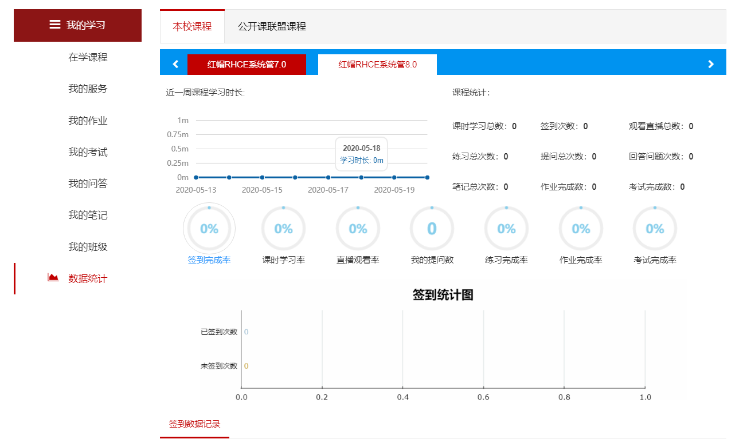

在学习过程中，如有课程答疑问题请联系以下QQ群或班主任qq，
ICT类课程交流群 922433319
花花2763796220

2.直播类课程使用
直播类课程在开课前，班主任会电话+邮件联系到相关学习人员，提醒直播间上课安排。

